PMS 三维校审
云线与模型元素绑定操作说明
SJ 发起 · PMS 送审 · JH 绘制 · 自动截图 · 双向定位
实测环境 PowerPMS；Aveva Marine Sample；BRAN 24381_145018；2026-07-30。

本指南中的截图来自真实 PMS 联调过程。账号密码不写入文档；流程人员及项目权限以实际组织配置为准。

1. 使用前提与角色
PMS 入口：http://pms.powerpms.net:1801/sysin.html
角色 | 默认界面 | 主要操作
SJ 设计人员 | 默认不显示“发起编校审”面板 | 显式打开发起面板，保存校审单并送审
JH 校对人员 | 从 PMS 待办进入校对节点 | 绑定元素、绘制云线、确认数据
审核/批准人员 | 按流程节点进入任务 | 查看绑定、定位模型并继续审批

关键规则 SJ 进入三维校审时只显示已有批注处理区。只有主动选择“校审 → 发起编校审”后，右侧才显示发起表单。

2. 登录 PowerPMS
步骤 1 打开登录页：输入内部测试账号和密码。
步骤 2 进入业务中心：登录后选择“业务中心”，进入设计交付相关菜单。
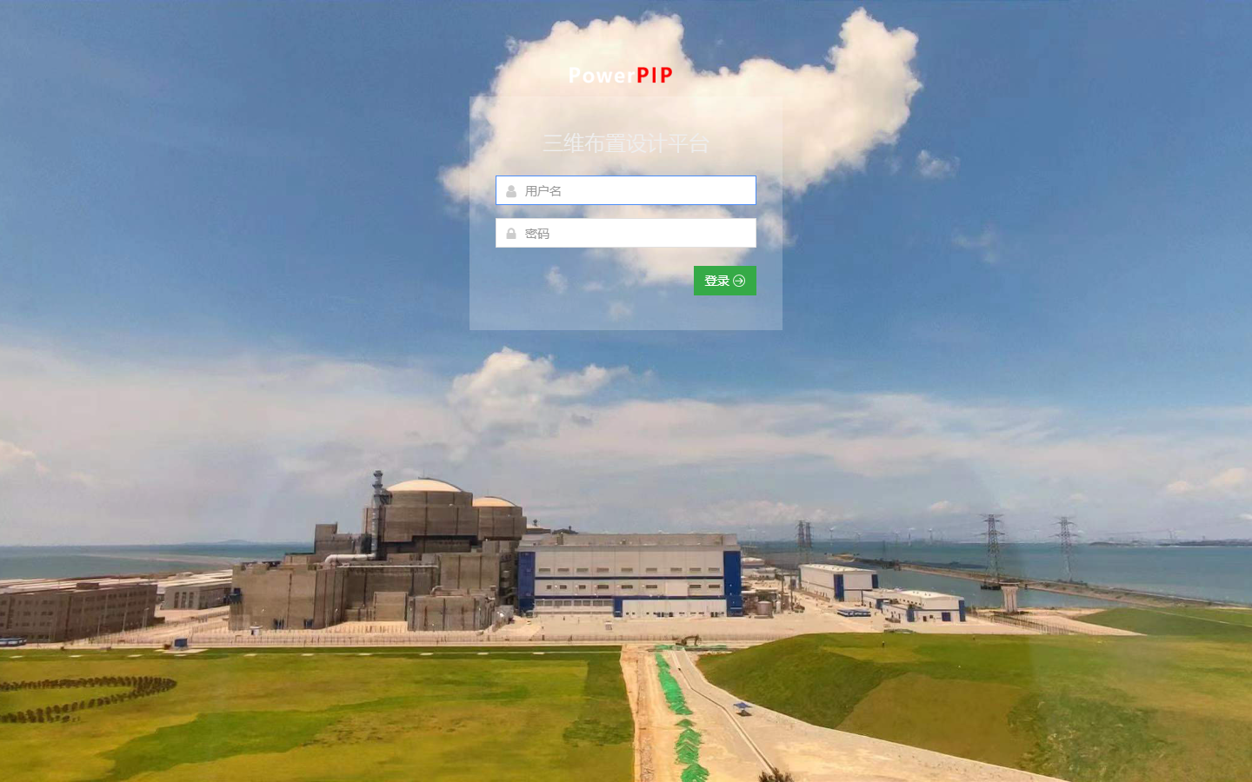
图 1 PowerPMS 登录入口

3. 打开三维校审单
步骤 1 进入设计交付：依次打开“设计交付 → 三维校审单”。
步骤 2 新建或打开任务：SJ 点击“新增”；JH 从待办或列表打开对应校审单。
步骤 3 等待三维窗口加载：确认模型树、三维视图和校审面板均已出现。
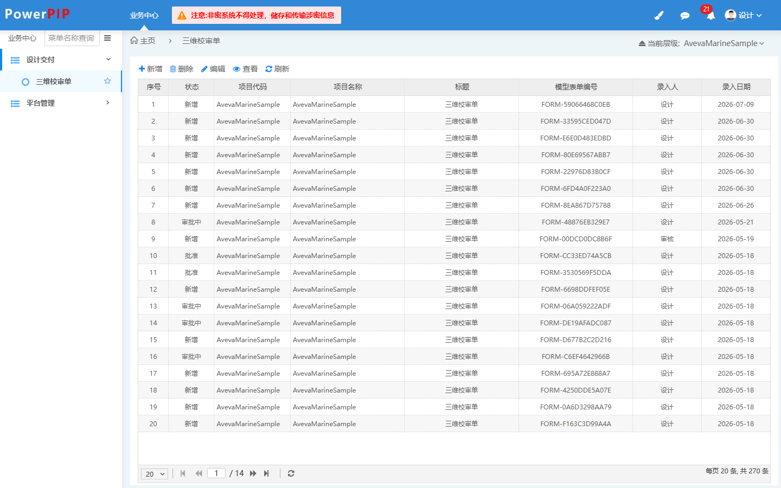
图 2 PMS 三维校审单列表

4. SJ 发起并保存校审单
步骤 1 显式打开发起面板：点击顶部“校审 → 发起编校审”。
步骤 2 添加模型元素：输入 RefNo 24381_145018 后按 Enter，或先选模型再使用当前选择。
步骤 3 填写校审信息：填写校审包名称、说明以及校核、审核、批准人员。
步骤 4 保存数据：点击“保存编校审单数据”，看到绿色成功提示后再送审。
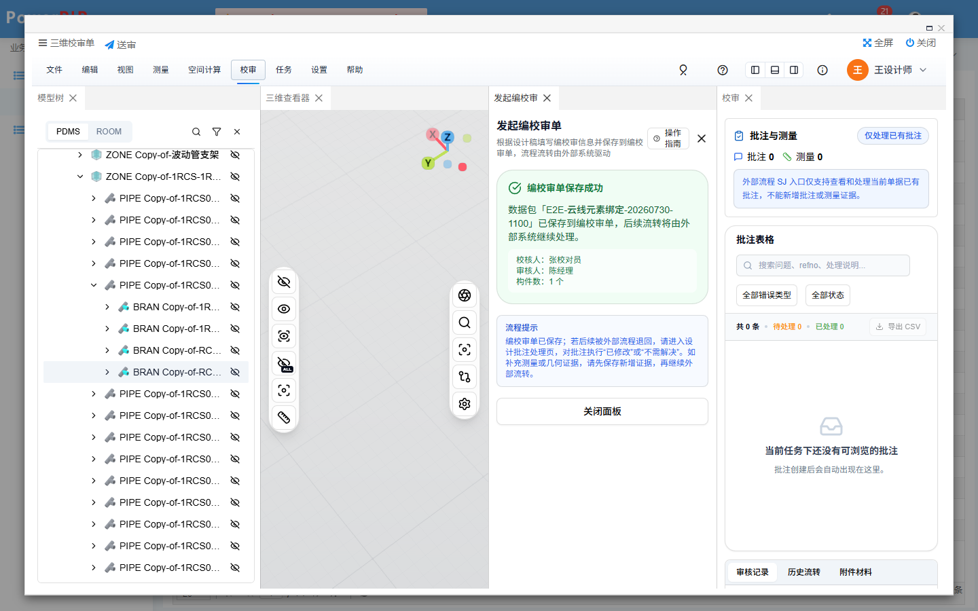
图 3 SJ 校审单保存成功及默认权限提示
送审 回到 PMS 校审单工具栏点击“送审”，选择“三维编校审”，指定校核、审核、批准人员后提交。

5. JH 选择云线关联元素
步骤 1 打开校对待办：确认当前节点为“校对”、状态为“待处理”。
步骤 2 选择模型目标：在模型树或三维视图选择 BRAN 24381_145018。
步骤 3 启动云线批注：点击“云线批注”，再点击“使用当前选择”。
步骤 4 核对目标：关联元素区域应显示“关联元素 1”和 RefNo 标签。
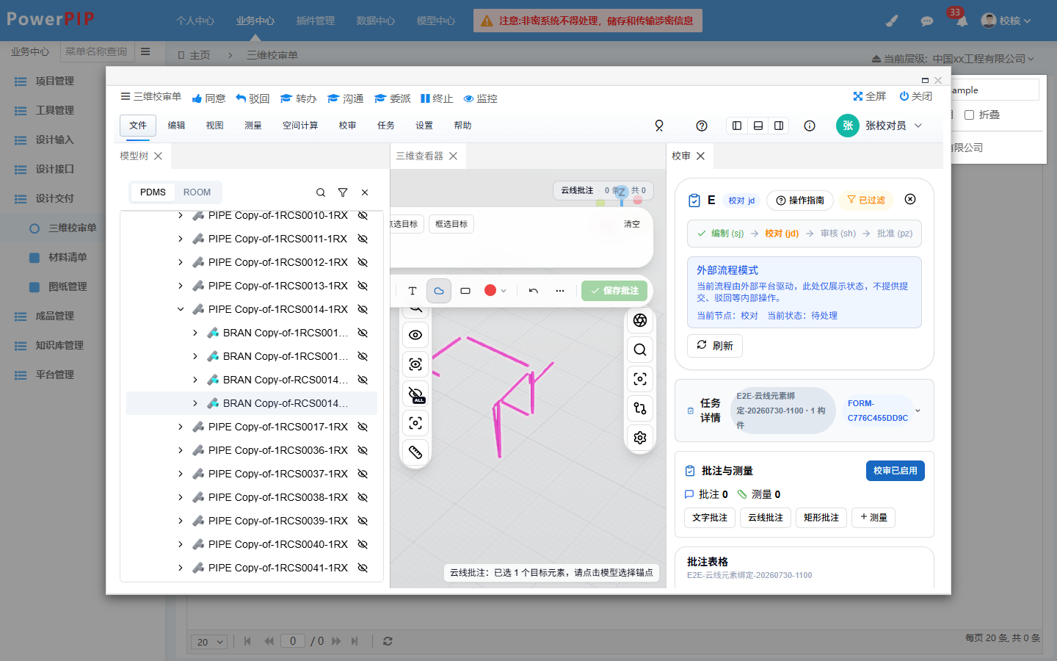
图 4 JH 选择 BRAN 并加入云线关联目标
其他选择方式 点选目标支持连续选择并按 Enter 确认；框选目标适合批量选择。目标可逐项移除或清空。

6. 设置锚点并绘制云线
步骤 1 选择锚点：关联目标非空后，在模型上单击云线锚点。
步骤 2 拖拽轮廓：出现“锚点已就绪”提示后，在三维视图按住鼠标拖拽。
步骤 3 保存批注：检查云线位置后点击“保存批注”。
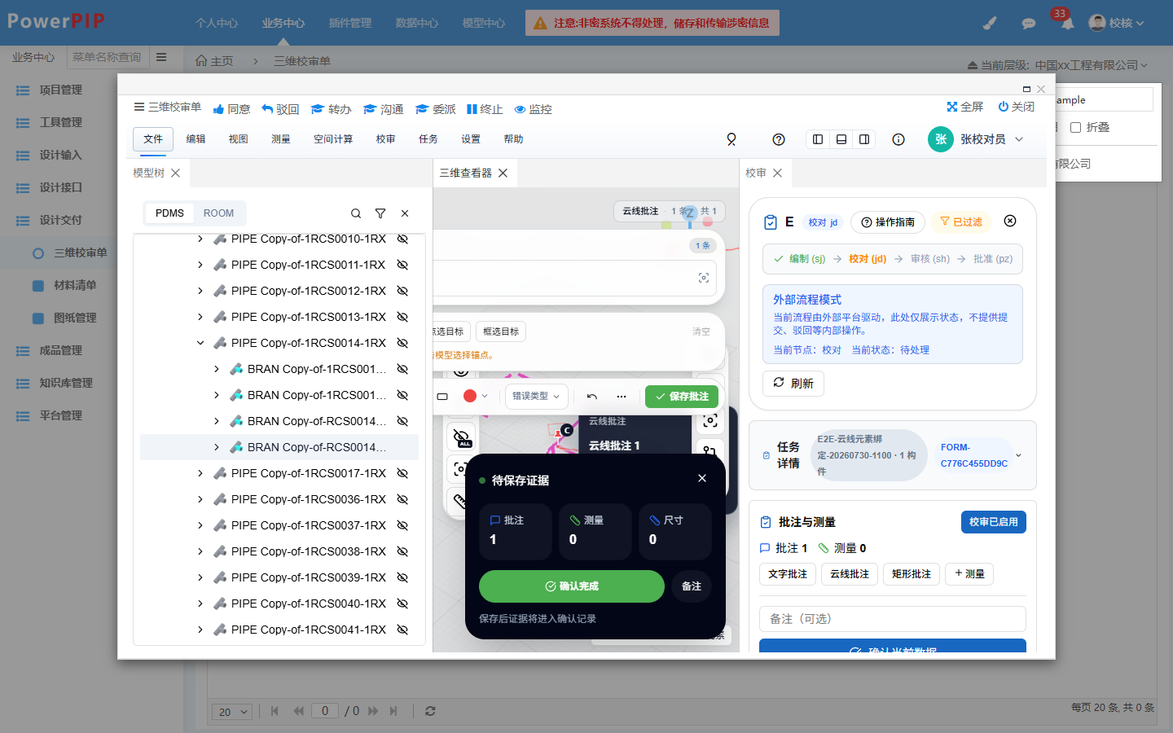
图 5 云线轮廓绘制完成，等待保存
状态保护 目标为空时不能选择锚点或绘制；修改目标会清除旧锚点；按 Esc 可退出当前拾取步骤。

7. 确认、截图与双向定位
步骤 1 确认当前数据：点击“确认当前数据 → 确认完成”。
步骤 2 检查自动截图：批注确认完成后，系统自动保存当前三维视角 PNG；详情中应显示“问题截图”和“重拍”。
步骤 3 云线查模型：点击“定位高亮全部”或单个元素的“定位高亮”。
步骤 4 模型查云线：选中模型后查看“当前模型关联云线”，点击条目返回对应云线。
自动截图规则 点击“确认完成”后无需手动截屏。系统把当前相机视角保存为 PNG，并与本次批注记录绑定；“问题截图”用于查看，“重拍”以当前视角替换原图。刷新页面或重新登录后，截图随批注恢复。

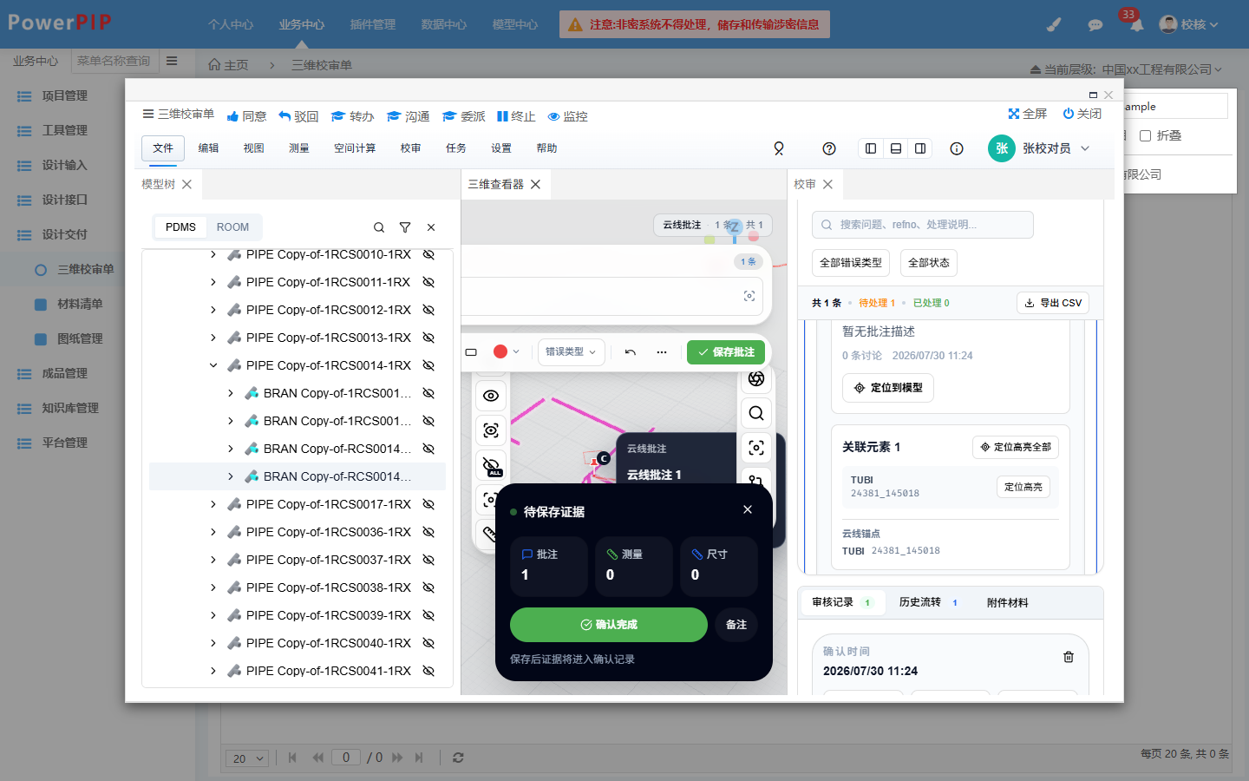
图 6 确认后的关联元素、锚点及定位入口
持久化检查 刷新页面、重新进入任务或重新登录后，绑定元素、锚点和问题截图均应恢复。

8. 自动截图查看与重拍
步骤 1 生成截图：完成批注并点击“确认完成”，系统自动把当前三维视角保存为 PNG。
步骤 2 查看截图：在右侧批注详情向下滚动到“问题截图”，点击截图区域查看本次确认视角。
步骤 3 准备重拍：先旋转、缩放或定位模型，把三维视图调整到需要替换的新视角。
步骤 4 执行重拍：点击“重拍”，系统用当前三维视角替换原问题截图并随批注保存。
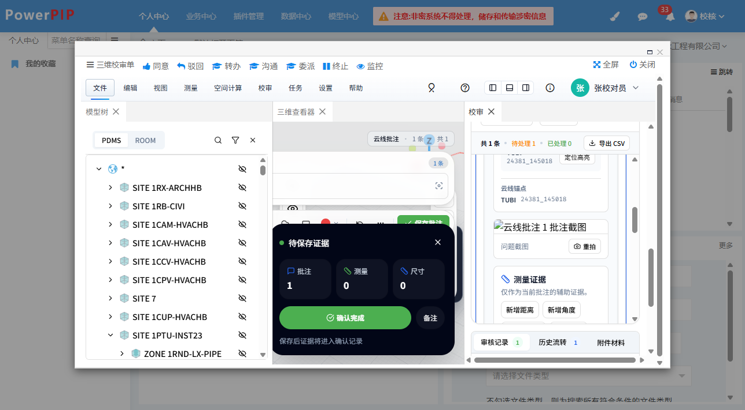
图 7 问题截图卡片与“重拍”按钮（真实 PMS 操作界面）
注意 重拍会替换该批注原有问题截图。操作前先确认当前模型、相机视角和需要表达的问题区域均正确。

9. 验收检查表
检查项 | 结果
SJ 进入校审时默认不显示发起面板 | 通过
SJ 显式发起、保存并通过 PMS 送审 | 通过
JH 从 PMS 待办进入校对任务 | 通过
BRAN 24381_145018 作为云线关联目标 | 通过
锚点选择、云线拖拽及保存 | 通过
批注确认后自动生成 PNG、“问题截图”和“重拍”入口 | 通过
确认后关联元素及锚点正确显示 | 通过
云线定位全部/单个关联元素 | 通过
模型元素反查关联云线 | 通过

10. 本次真实联调记录
校审包：E2E-云线元素绑定-20260730-1100
三维任务：task-a4bb6c48-cbab-485b-b395-9ab448202b66
PMS 表单：FORM-C776C455DD9C
工作流：当前节点 jd，任务状态 submitted
云线目标及锚点：TUBI / 24381_145018

